**Fair-Projekt-Woche Station: Fair-Detektive**



C:\Program Files\Picto Selector\png\Mulberry Symbol Set\banana bunch.wmf

1. **Die Bananenpflanze**



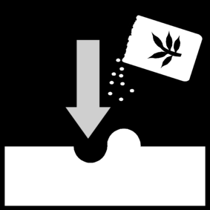

**Infos und Bananen-Puzzle und säen**

****C:\Program Files\Picto Selector\png\Mulberry Symbol Set\banana bunch.wmf

2. **Woher kommen unsere Bananen?**



🡪Zuordnen

C:\Program Files\Picto Selector\png\Mulberry Symbol Set\banana bunch.wmf

3. **Der Unterschied**



🡪Zuordnen

1. **Von der Bohne zum Kaffee**



**Infos und** 🡪Zuordnen

C:\Program Files\Picto Selector\png\Mulberry Symbol Set\coffee maker.wmf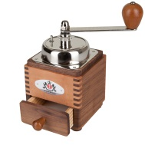

**Kaffee mahlen und Kaffee kochen**

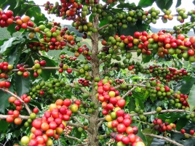

2. **Die Kaffeepflanze**



**Infos und säen**

3. **Die Geschichte unseres Kaffees**

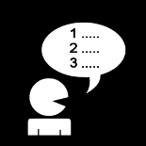

Die richtige Reihenfolge finden.



1. **Fairer Handel**



Faire Trade Kakaoprodukte in den Einkaufswagen packen.

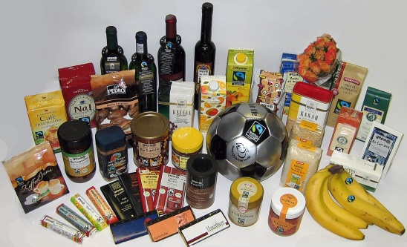



🡪



2. Puzzle: Fair Trade Logo



3. Fair Trade Logo ausmalen